課程名稱 | 數學科:開發你的數學腦
授課年段  （可複選） | □一上 ▓二上 □三上  ▓一下 □二下 □三下 |  |  | 學分數 | 每週2節課，共2學分
課程屬性 | □專題探究 □跨領域/科目專題 □跨領域/科目統整 □實作(實驗)  ▓探索體驗 □特殊需求 □其他
師資來源  (可複選) | ▓校內單科 □校內跨科協同 □跨校協同 □外聘(大學) □外聘(其他)
課綱  核心素養 | A自主行動 | □A1.身心素質與自我精進  ▓A2.系統思考與問題解決  ▓A3.規劃執行與創新應變
課綱  核心素養 | B溝通互動 | ▓B1.符號運用與溝通表達  □B2.科技資訊與媒體素養  □B3.藝術涵養與美感素養
課綱  核心素養 | C.社會參與 | □C1.道德實踐與公民意識  ▓C2.人際關係與團隊合作  □C3.多元文化與國際理解
學生圖像  (課程架構)  (依校選填) |   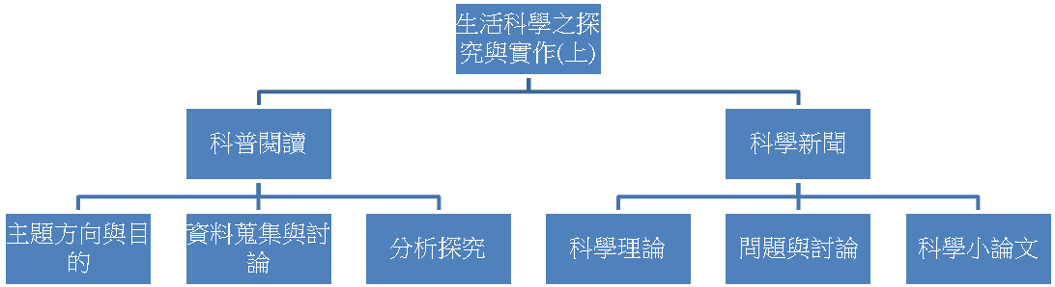  1  2  3  4  5  實作  探究  邏輯  概念  修正  檢討  動機  發想  策略  發表  策略規劃最佳解
學習目標  (預期成果) | - 建立數理邏輯概念，透過桌遊實際操作，思考規則邏輯，討論桌遊較佳或最  佳策略。  - 從分組討論與發表中提升學生「思考」、「語表」能力。強化學生「邏輯推論」  思維。  3.透過個別口試，強化學生應答能力與課程參與。
教學大綱  (請自行依需要增列欄位) | 週次 | 單元/主題 | 內容綱要
教學大綱  (請自行依需要增列欄位) |  | - 課程內容與目標說明。  - 分組探索操作桌遊 | (1)多元選修課程核心與本課程學習目標，評量內容。  (2)邏輯概念與數理邏輯。(若P則Q命題概念)  (3)戰略與戰術  (4)出租公寓規則講解  (5)實際初步操作
教學大綱  (請自行依需要增列欄位) | 2 | - 課程內容與目  標說明。  (2)分組探索操作桌遊 | (1)多元選修課程核心與本課程學習目標，評量內容。  (2)邏輯概念與數理邏輯。(若P則Q命題概念)  (3)戰略與戰術  (4)出租公寓規則講解  (5)實際初步操作
教學大綱  (請自行依需要增列欄位) | 3 | 分組進行桌遊操作 | 各組進行桌遊操作，教師觀察、糾正學生執行情形
教學大綱  (請自行依需要增列欄位) | 4 | 分組進行桌遊操作 | 各組進行桌遊操作，教師觀察、糾正學生執行情形
教學大綱  (請自行依需要增列欄位) | 5 | 分組進行桌遊操作 | 各組進行桌遊操作，教師觀察、糾正學生執行情形
教學大綱  (請自行依需要增列欄位) | 6 | 分組進行桌遊操作 | 各組進行桌遊操作，教師觀察、糾正學生執行情形
教學大綱  (請自行依需要增列欄位) | 7 | 上台發表、討論 | - 第1組完成PPT與學習單，上台發表。其他組別可針對報告內容提出問題。當場進行討論。  - 教師進行評論與回饋。
教學大綱  (請自行依需要增列欄位) | 8 | 上台發表、討論 | - 第2組完成PPT與學習單，上台發表。其他組別可針對報告內容提出問題。當場進行討論。  (2)教師進行評論與回饋。
教學大綱  (請自行依需要增列欄位) | 9 | 上台發表、討論 | - 第3組完成PPT與學習單，上台發表。其他組別可針對報告內容提出問題。當場進行討論。  (2)教師進行評論與回饋。
教學大綱  (請自行依需要增列欄位) | 10 | 上台發表、討論 | - 第4組完成PPT與學習單，上台發表。其他組別可針對報告內容提出問題。當場進行討論。  (2)教師進行評論與回饋。
教學大綱  (請自行依需要增列欄位) | 11 | 上台發表、討論 | - 第5組完成PPT與學習單，上台發表。其他組別可針對報告內容提出問題。當場進行討論。  (2)教師進行評論與回饋。
教學大綱  (請自行依需要增列欄位) | 12 | 上台發表、討論 | - 第6組完成PPT與學習單，上台發表。其他組別可針對報告內容提出問題。當場進行討論。  (2)教師進行評論與回饋。
教學大綱  (請自行依需要增列欄位) | 13 | 上台發表、討論 | - 第7組完成PPT與學習單，上台發表。其他組別可針對報告內容提出問題。當場進行討論。  (2)教師進行評論與回饋。
教學大綱  (請自行依需要增列欄位) | 14 | 上台發表、討論 | - 第8組完成PPT與學習單，上台發表。其他組別可針對報告內容提出問題。當場進行討論。  (2)教師進行評論與回饋。
教學大綱  (請自行依需要增列欄位) | 15 | - 分組進行桌遊操作  - 進行初賽  - 口試 | (1)各組進行桌遊操作，決定初賽選手  (2)教師對個別同學進行該組PPT與個人學習單內容進行詢問。
教學大綱  (請自行依需要增列欄位) | 16 | - 分組進行桌遊操作  2. 進行複賽  3. 口試 | (1)各組進行桌遊操作。  (2)8位初賽選手分二組進行複賽。各組取前二位得勝者進  行決賽。  (3)教師對個別同學進行該組PPT與個人學習單內容進行  詢問。
教學大綱  (請自行依需要增列欄位) | 17 | 1. 分組進行桌遊操作  2. 進行決賽  3. 口試 | (1)各組進行桌遊操作。  (2)4位複賽得勝選手進行決賽。  (3)教師對個別同學進行該組PPT與個人學習單內容進行  詢問。
教學大綱  (請自行依需要增列欄位) | 18 | 1.口試  2.課程總結 | (1)教師對個別同學進行該組PPT與個人學習單內容進行  詢問。  (2)教師講評各組學習單優缺點，學生口試優缺點回饋。
學習評量 | - 課堂桌遊遊戲參與學習心得(10%)  - 個人學習單內容(40%)  - 策略討論、最佳策略發表與書面資料(40%)  - 口試(10%)  - 邏輯作業(加總平均1~3分)
課程與大學十八學群的對應
□資訊 □工程 ▓數理化 □醫藥衛生 □生命科學 □農林漁牧
□地球環境 □建築設計 □藝術 □社會心理 □大眾傳播 □外語
□文史哲 □教育 □法政 □管理 □財經 □體育休閒

